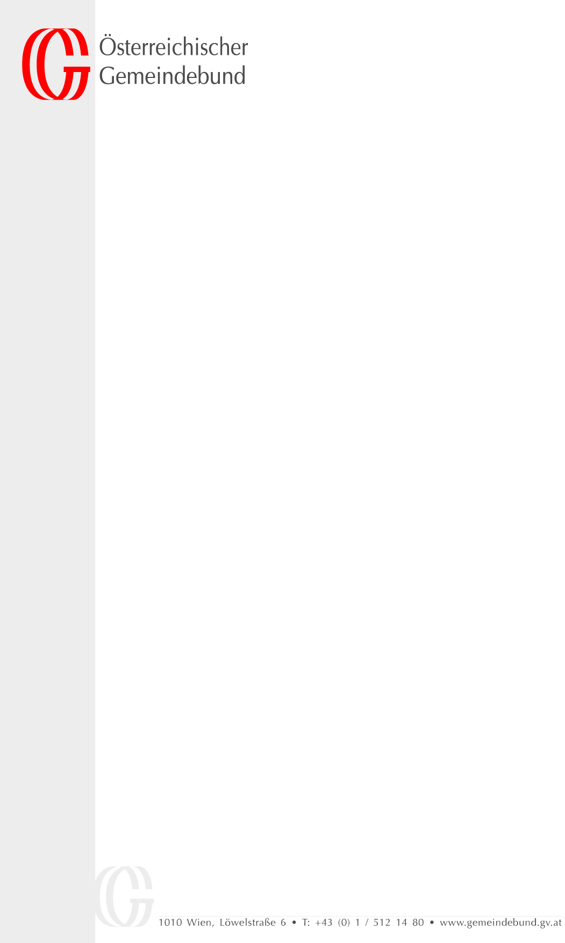
per E-Mail

Wien, am 27. Juli 2018
Zl. 044-5/270718/DR

An alle Landesverbände!

Betreff: Quo Vadis Veritas GmbH, Anfragen, Ergänzende Fragen an das Finanzamt für Gebühren und Verkehrssteuern

Sehr geehrte Damen und Herren!

Wie in unserem Informationsschreiben vom 24. Juli (Zl.: 044-5/230718/DR) angekündigt erlaubt sich das Generalsekretariat in der Anlage ein Schreiben an das Finanzamt für Gebühren und Verkehrssteuern zu übermitteln, in dem wir auf noch offene Fragen für die gebührenrechtliche Behandlung dieser Angelegenheit in den Gemeinden hingewiesen haben.

Mit freundlichen Grüßen

Für den Österreichischen Gemeindebund:

Der Generalsekretär: | Der Präsident:
Leiss e.h. | Riedl e.h.
Dr. Walter Leiss | Bgm. Mag. Alfred Riedl

Beilage

